
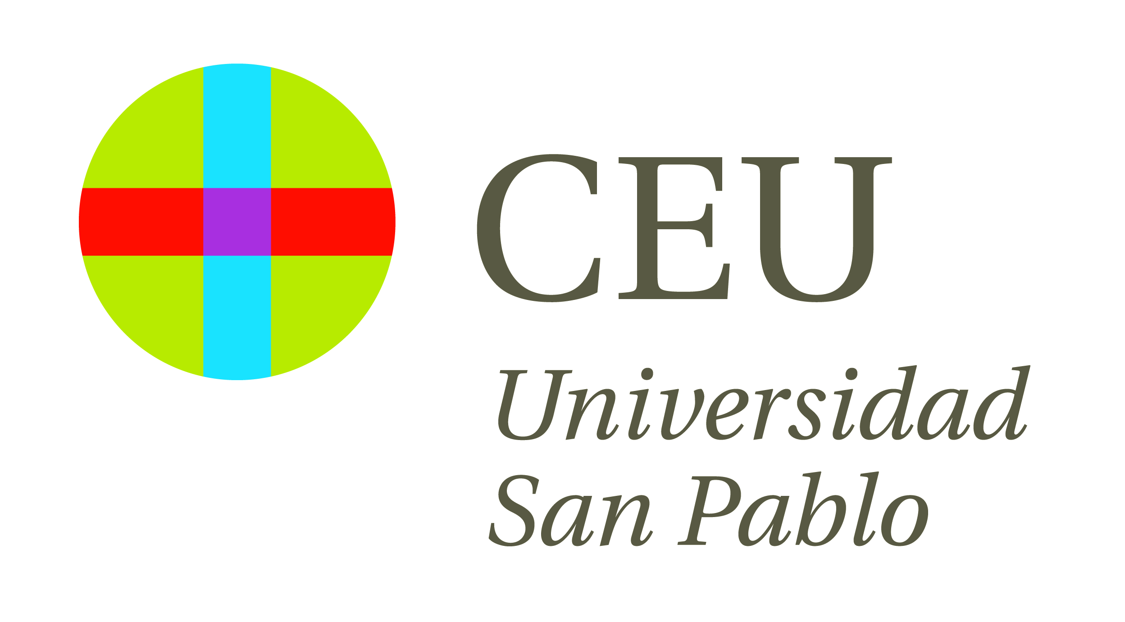

El director del Centro Nacional de Investigaciones Cardiovasculares (CNIC) pronunció una interesante conferencia magistral en la inauguración de la II Jornada de Actualización Cardiovascular

PROF. VALENTÍN FUSTER: “VIVIMOS EN UNA SOCIEDAD QUE CREE QUE NO ES VULNERABLE”

- El curso estuvo dirigido por los Dres. Jesús Almendral, director del CIEC, Francisco Javier Parra, jefe del Servicio de Cardiología de HM Universitario Sanchinarro y HM Universitario Madrid, y Francisco J. Rodríguez Rodrigo, jefe del Servicio de Cardiología de HM Universitario Montepríncipe y de HM Universitario Torrelodones

- “Nuevas tendencias en Medicina Cardiovascular” fue el título de la conferencia magistral que el Prof. Valentín Fuster, director del Centro Nacional de Investigaciones Cardiovasculares (CNIC) y del Instituto Cardiovascular del Hospital Mount Sinai, en Nueva York, pronunció en la II Jornada de Actualización Cardiovascular, estratificación y tratamiento del riesgo de las cardiopatías

- El Prof. Fuster insistió en la importancia de la educación continuada, en todos los aspectos de la vida, no sólo en Medicina, y felicitó a la Universidad CEU San Pablo y a HM Hospitales por haber conseguido atraer a expertos de la Cardiología como los Dres. José Mª Castellano y Javier Castillo, ambos del Hospital Mount Sinai de Nueva York

- HM Hospitales, la Universidad CEU San Pablo y el Hospital Mount Sinai han establecido un marco de colaboración para poner en marcha los Seminarios de Pregrado “Manejo integral de la enfermedad cardiovascular” que se impartirán durante todo el curso académico

- El ponente declaró que el tratamiento de los pacientes con esta patología resulta muy caro. Por el contrario, si se trata la enfermedad cardiovascular subclínica, es mucho más barato

Madrid, 18 de septiembre de 2013. El pasado 13 de septiembre se celebró en el Pabellón Docente de HM Universitario Montepríncipe la II Jornada de Actualización Cardiovascular, estratificación y tratamiento del riesgo de las cardiopatías, organizada por el Centro Integral de Enfermedades Cardiovasculares (CIEC), de HM Hospitales, y la Universidad CEU San Pablo. Dicha jornada puso fin a la 2ª Semana de Prevención Cardiovascular organizada en HM Universitario Montepríncipe (HMM), y en la que se han realizado más de 500 estudios de riesgo cardiovascular de forma gratuita.

Dirigido por los Dres. Jesús Almendral, director del CIEC, Francisco Javier Parra, jefe del Servicio de Cardiología de HM Universitario Sanchinarro y HM Universitario Madrid, y Francisco J. Rodríguez Rodrigo, jefe del Servicio de Cardiología de HMM y de HM Universitario Torrelodones, el curso contó la presencia de prestigiosos especialistas en Medicina Cardiovascular que impartieron, entre otras, conferencias sobre las bases genéticas de la enfermedad cardiovascular, muerte súbita y estudios genéticos; el papel de las nuevas técnicas de imagen en la valoración del riesgo de las miocardiopatías; la importancia de la rehabilitación cardiaca en la prevención de la muerte súbita o el papel actual del intervencionismo cardiológico en el tratamiento de las valvulopatías. Unas charlas eminentemente prácticas que dieron lugar a discusiones y debates entre los asistentes que contribuyeron a enriquecer el objetivo de la jornada de ofrecer a sus asistentes una completa actualización de conocimientos en la especialidad.

La II Jornada de Actualización Cardiovascular fue inaugurada por el Prof. Valentín Fuster, director del Centro Nacional de Investigaciones Cardiovasculares (CNIC) y del Instituto Cardiovascular del Hospital Mount Sinai, en Nueva York, que pronunció la conferencia magistral “Nuevas tendencias en Medicina Cardiovascular”.

El Prof. Fuster insistió en la importancia de la “educación continuada, en todos los aspectos de la vida, no sólo en Medicina”, y felicitó a la Universidad CEU San Pablo y a HM Hospitales por haber conseguido atraer a expertos de la Cardiología como los Dres. José Mª Castellano y Javier Castillo, ambos del Hospital Mount Sinai de Nueva York. Y es que estas tres instituciones han establecido un marco de colaboración para poner en marcha los Seminarios de Pregrado “Manejo integral de la enfermedad cardiovascular”, que se impartirán durante todo el curso académico y cuya primera sesión docente correspondió precisamente a la II Jornada de Actualización Cardiovascular, durante la cual se presentaron oficialmente.

En palabras del Dr. Juan Abarca Cidón, director general de HM Hospitales, “se trata de un acuerdo de enorme transcendencia para nuestro proyecto docente”, y añadió que “desde el inicio de nuestro proyecto sanitario hemos perseguido la promoción y participación activa de la docencia y la investigación como camino para conseguir una oferta sanitaria de excelencia”. El Dr. Abarca declaró estar convencido de la importancia de contar con los profesionales mejor formados para poder mantener dicha oferta a los pacientes y de ofrecer el mejor programa docente posible a los estudiantes.

Por su parte, el presidente de la Universidad CEU San Pablo, Carlos Romero, también quiso destacar la relevancia de esta colaboración, “dada la elevada incidencia de las enfermedades cardiovasculares y por lo que supone en la formación de los profesores de la facultad, y consecuentemente de nuestros estudiantes”.

Asimismo, el alcalde de Boadilla del Monte, Antonio González Terol, agradeció la presencia del Prof. Fuster en las jornadas y declaró el “orgullo que supone para Boadilla del Monte ser el escenario de dos instituciones de tanta trascendencia como HM Hospitales y la Universidad CEU San Pablo, que acercan este municipio a toda España”.

Conferencia magistral
Durante su conferencia, el director del CNIC hizo un repaso a la evolución que ha experimentado la Medicina Cardiovascular desde 1960, y explicó su visión particular de cómo hay que afrontar el futuro de esta especialidad, insistiendo en la importancia de “ser creativos y apasionados en todo lo que se hace”. “Tenemos que pasar de buscar formas de tratar las enfermedades cardiovasculares complejas a promover la salud, que es mucho más positivo”, declaró el Prof. Fuster.

Asimismo, señaló la integración que existe entre el corazón y el cerebro: “Por ejemplo, en la enfermedad del Alzheimer, el cerebro se ve afectado por los mismos factores de riesgo que provocan un infarto de miocardio”. En este sentido, incidió en la relevancia de las nuevas tecnologías para detectar la enfermedad, y sobre todo en la importancia del estilo de vida poco saludable que lleva la mayoría de la gente. El Prof. Fuster desveló que “está comprobado que un alto porcentaje de los enfermos diabéticos deja la medicación a partir de los seis meses”. Por este motivo, se está trabajando en una “poli píldora”, que englobará los efectos de tres pastillas en una, y que ayudará a los pacientes a cumplir mejor con su tratamiento.

“En cuanto al miocardio, llevamos diez años de retraso con respecto a la arteria. Estamos empezando a conocerlo ahora”, afirmó el director del CNIC. Sin embargo, gracias a continuas investigaciones, en unos días se publicará un estudio realizado en 220 pacientes a los que se les administró betabloqueantes en una fase temprana del infarto de miocardio para detener su avance y que ha tenido buenos resultados.

Promoción de la salud
“Vivimos más años ahora que hace tres décadas, sobre todo gracias al tratamiento de la enfermedad cardiovascular. Pero aunque la vida se siga prolongando, el tratamiento de los pacientes con esta patología resulta muy caro. Por el contrario, si tratamos la enfermedad subclínica, es mucho más barato”, aseguró el Prof. Fuster. “El problema es que vivimos en una sociedad que cree que no es vulnerable, y que no se va a ver afectada por ninguna enfermedad”.

Precisamente, la reducción de costes en los tratamientos fue uno de los puntos en los que más hincapié hizo el ponente, ya que “hay países a los que no llegan muchos tratamientos por falta de presupuesto, y tenemos que trabajar en este aspecto”. Asimismo, también apostó por que el crecimiento económico esté apoyado en la investigación y en la educación.

Finalmente, el director del Instituto Cardiovascular del Hospital Mount Sinaí se posicionó a favor de luchar por un cambio terminológico favorable para todos -“no hay que hablar de ‘prevención’, sino de ‘promoción’ de la salud”-; así como de instar a los gobiernos a incrementar esfuerzos dirigidos a la enfermedad crónica, ya que, “a menudo, sólo les interesan los elementos agudos”, a mejorar la comunicación intersectorial, y a trabajar en el abordaje de esta enfermedad desde las bases científicas, una postura de “motivación y pasión” hacia el objetivo a conseguir, y un fomento de la educación sanitaria.

HM Hospitales
HM Hospitales está formado por diversas empresas que gestionan diferentes hospitales médico-quirúrgicos privados, entre los que se incluyen HM Universitario Madrid, HM Universitario Montepríncipe, HM Universitario Torrelodones, HM Universitario Sanchinarro, HM Nuevo Belén y el Centro Integral Oncológico Clara Campal (CIOCC); todos ellos de gran cualificación técnica y humana.

Basado en un Decálogo y en el juramento Hipocrático dirigido por médicos y con el objetivo de ofrecer una medicina de calidad, los diferentes centros de HM Hospitales se han dotado con una tecnología de vanguardia y con el personal mejor cualificado y más humano.

Todos los centros de HM Hospitales funcionan de forma integrada. Para ello, existe una estructura corporativa con servicios centralizados, así como diferentes herramientas informáticas de gestión integral. Esto permite una actuación complementaria y sinérgica de estructuras, servicios y equipamientos, con el máximo aprovechamiento de los recursos tecnológicos y humanos.

Universidad CEU San Pablo
La Universidad CEU San Pablo es una de las tres universidades de iniciativa social y gestión privada de la Fundación Universitaria San Pablo-CEU, que ya ha cumplido más de 75 años en la enseñanza superior en España. En la Facultad de Medicina se imparten los grados Medicina, Odontología, Psicología, Enfermería, y Fisioterapia.

Más información: www.hmhospitales.com

Para más información:

DPTO. DE COMUNICACIÓN DE HM HOSPITALES
Eva Sacristán
Tel.: 91 216 00 50 / Móvil: 608 273 978
E-mail: esacristan@hmhospitales.com

María Romero
Tel.: 91 216 00 50 / Móvil: 667 184 600
E-mail: mromero@hmhospitales.com

